## git基础概念：

Git 项目的三个工作区域的概念：Git 仓库、工作目录以及暂存区域。工作目录、暂存区域以及 Git 仓库如下图所示 -

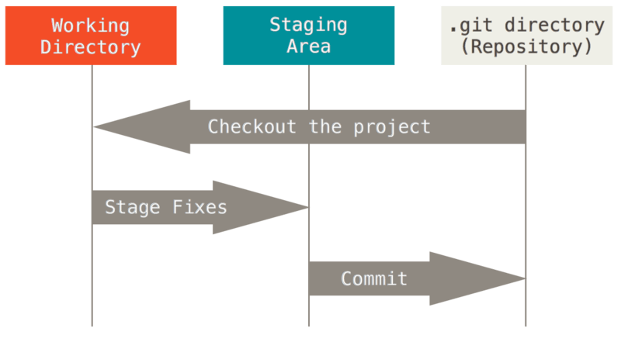

Git 仓库目录是 Git 用来保存项目的元数据和对象数据库的地方。 这是 Git 中最重要的部分，从其它计算机克隆仓库时，拷贝的就是这里的数据。

工作目录是对项目的某个版本独立提取出来的内容。 这些从 Git 仓库的压缩数据库中提取出来的文件，放在磁盘上供你使用或修改。

暂存区域是一个文件，保存了下次将提交的文件列表信息，一般在 Git 仓库目录中。 有时候也被称作‘索引’，不过一般说法还是叫暂存区域。

基本的 Git 工作流程如下：

1. 在工作目录中修改文件。
2. 暂存文件，将文件的快照放入暂存区域。
3. 提交更新，找到暂存区域的文件，将快照永久性存储到 Git 仓库目录。

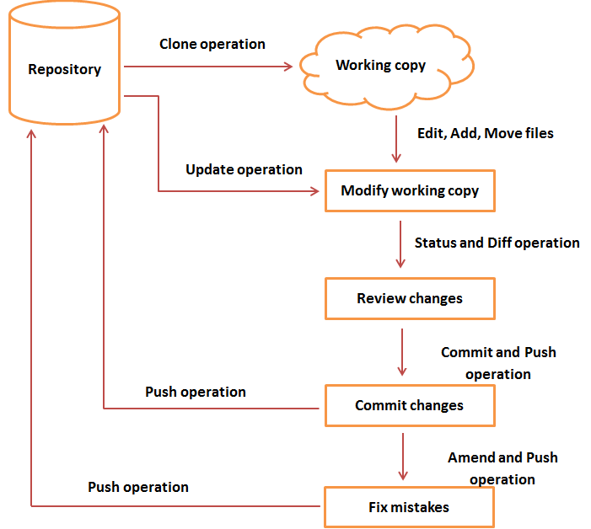

## git常用命令

1.clone单独的仓到本地：